Plán učiva
6. školní týden
6. – 10.října 2025

INFORMACE K VÝUCE

 | CO NÁS ČEKÁ V TOMTO TÝDNU
ČESKÝ JAZYK  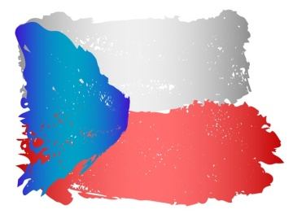 | - tvoření slov  - práce s textem
MATEMATIKA  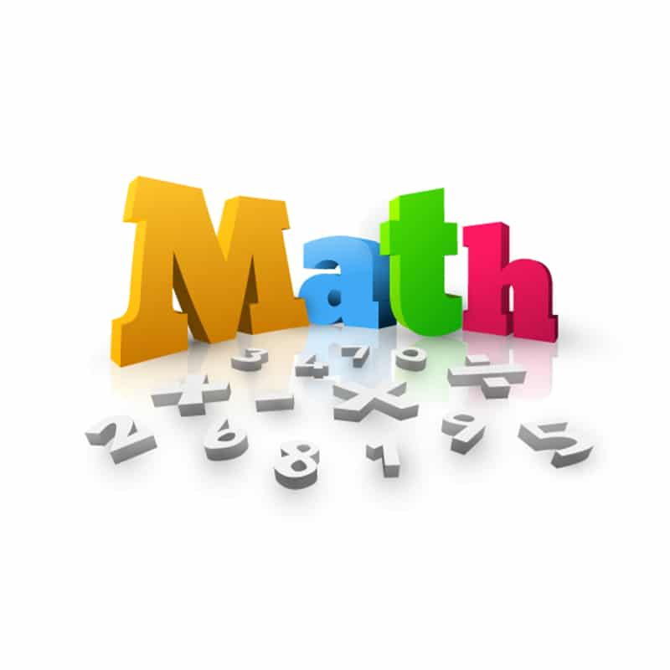 | - práce s tabulkou  - Eduten
ČLOVĚK A SVĚT   | - práce na projektech – kraje ČR
ANGLIČTINA   | - jazykový pobyt

